45

Eddy, en belgare med smeknamnet kannibalen, brukar betraktas som den främste cyklisten genom tiderna, tog totalt 525 segrar på 1 800 starter åren 1961–1978.

Men hur stavas hans efternamn?

1. Merckx

X. Mercxk

2. Mercx

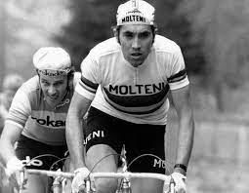

43

Jenny Rissveds slog igenom med dunder och brak genom att ta OS-guld i MTB i Rio de Janeiro 2016. Men hur gammal var hon då hon tog guldet?

1. 22 år

X. 24 år

2. 26 år

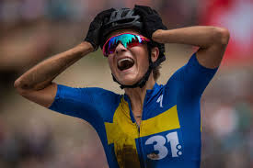

49

Bernt Johansson är en känd cyklist från Mariestad. Han har vunnit ett flertal internationella titlar bland annat lagtempo-VM. Han vann också OS-guld efter en mäktig solokörning i slutet av loppet.

Men vilket år var det?

1. 1972

X. 1976

2. 1980

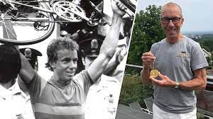

53

En av de fysiskt tuffaste utmaningarna är att tävla i en-timmeslopp på cykel. Detta görs på en velodrom och helt solo (kallas bland annat ”race of truth”). Rekordet innehas idag av den brittiske cyklisten Bradley Wiggins.

Men hur långt hann han i sitt rekordlopp?

1. 49,348 km

X. 52,138 km

2. 54,526 km

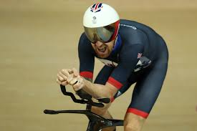

51

Över tid har cykeln utvecklats mycket. Och detta gäller såklart även mtb-cyklar. Bland annat har storleken på hjulen förändrats flera gånger under de senaste 15 åren.

Vilken är den idag vanligaste tumstorleken (hjulen) på MTB-cyklar?

1. 25 tum

X. 27,5 tum

2. 29 tum

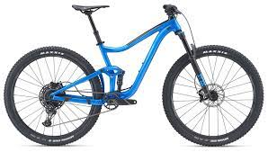

44

Inom mtb finns en hel del cykeltermer som har med tekniska utmaningar att göra.

Vad betyder Berm?

1. Doserad kurva

X. Avsats att hoppa från

2. Grävda upphöjningar som ger en ökad teknisk svårighet.

